BIPEDALISME

Oranje bosapen en ander harig goed

02. Juli 2008,

Dankzij het toenemend aantal fossiele vondsten, krijgen we een steeds beter beeld van de menselijke evolutie en van de gemeenschappelijke voorouder van mens en mensapen (zijnde gorilla’s, chimpansees, bonobo’s, orang-oetans en gibbons).

Al onze voorouders, vanaf de laatste gemeenschappelijke voorouder met de mensapen tot en met de moderne mens, behoren tot de familie Hominini en worden homininen genoemd. De oudste hominine vondsten dateren van 6-7 miljoen jaar geleden en werden gevonden in Tsjaad, Afrika. Alhoewel er nog enige twijfel bestaat over de status van deze fossielen lijkt het aanvaardbaar om de start van de hominine lijn rond 8 miljoen jaar geleden te plaatsen. Ik ga nu niet verder in op de reeks homininen die gedurende de afgelopen 8 miljoen jaar de revue passeerden, dat is stof voor een latere post. Waar ik het over wil hebben is over de evolutie van onze voortbeweging, het ontwikkelen van een tweevoetige of bipedale voortbeweging in het bijzonder.

WAT VINGERKOOTJES VERTELLEN

Fossielen kunnen ons een heleboel vertellen over onze voorouders; aan de hand van de lengte van de beenderen kunnen we bepalen hoe groot ze waren, de tandstructuur toont ons wat hun lievelingskost was, en we kunnen zelf hun sudoku-level inschatten door bepaling van hun hersenvolume (bepaald op basis van schedelinhoud). Dat is allemaal razend interessant, maar helpt ons niet onmiddellijk verder met de vraag hoe onze voorouders zich voortbewogen. Daarvoor hebben we extra informatie nodig. En dit is waar de oranje bosapen en ander harig goed ten tonele verschijnen. De huidig levende mensapen zijn onze nauwste verwanten en daardoor erg aantrekkelijk studiemateriaal. Bovendien leven de meeste mensapen in een bosrijke omgeving, die nogal lijkt op de omgeving waarin onze voorouders floreerden. Door het bestuderen van de voortbeweging van deze mensapen kunnen we een beter beeld krijgen van de voortbeweging (of locomotie) van onze voorouders, de homininen. Als we dit koppelen aan anatomische studies, kunnen we uiteindelijk een relatie opstellen tussen morfologie (vorm) en voortbeweging (functie). Neem als voorbeeld de vingerkootjes van chimpansees en orang-oetans (Fig. 1). De vingerkootjes van een chimpansee zijn erg stevig en nagenoeg recht omdat chimpansees op hun knokkels lopen, waarbij de vingerkootjes sterk belast worden. Orang-oetans, daarentegen, hebben dunnere, gebogen vingerkootjes waardoor hun handen van nature haakvormig zijn. Best wel handig als je door het bladerdak wil klauteren! Als we nu een fossiel vingerkootje vinden, dan kunnen we op basis van de vorm van het kootje een uitspraak doen over de voortbeweging (functie) van dat fossiel. We gaan dus vorm-functie relaties gebruiken om fossiele vondsten te interpreteren en hun voortbeweging te reconstrueren.

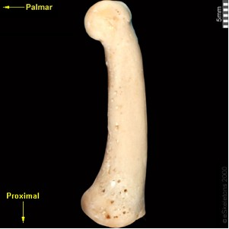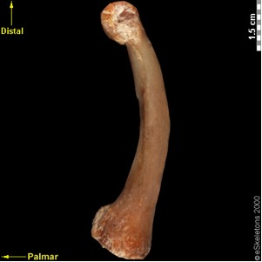

Figuur 1 – Zijaanzicht van een proximaal vingerkootje van een chimpansee (links) en een orang-oetan (rechts). Overgenomen van www.eskeletons.org.

BIPEDALE BOSBEWONENDE OERMENSAPEN

Bon, genoeg theorie, tijd voor wat fancy stuff! Prof. Crompton had het in zijn lezing over zijn recente publicatie in Science (Thorpe et al., 2007), waarin hij suggereert dat de gemeenschappelijke voorouder van mens en mensaap tweevoetig (bipedaal) was.

Anders gezegd, rechtoplopen is geen uniek menselijk kenmerk dat ons onderscheidt van apen, integendeel bipedalie is ontstaan in een bosbewonende ‘oermensaap’, voor de de start van de hominine lijn (dus voor opsplitsing tussen mensen en mensapen).

Dat klinkt misschien als een gewaagde theorie, maar het is eigenlijk minder ophefmakend dan je zou denken. Alle mensapen lopen af en toe rechtop, en de manier waarop ze dat doen is druk bestudeerd geweest (onder meer door mezelf). De meeste mensapen lopen rechtop met continu gebogen knie챘n en heup (zie Fig. 2), wat heel wat spierkracht en energie vergt (probeer het zelf maar eens uit!). Mensen, daarentegen, stappen met gestrekte benen en zijn daardoor een stuk effici챘nter; rechtoplopen is voor hen ‘voordeliger’.

Maar hoe zit het met de oranje bosapen?

Dr Sue Thorpe filmde wilde orang-oetans in Sumatra en ontdekte dat deze rechtoplopen over dunne takken en dat doen ze, jawel, met gestrekte benen! Ze gebruiken wat extra houvast met hun handen, maar voor de rest ziet het er allemaal nogal menselijk uit. Die waarneming, samen met de geregelde bipedale houding en voortbeweging die wordt teruggevonden in alle mensapen, leidde tot de suggestie dat onze gemeenschappelijke voorouder wel eens een tweevoetige bosbewoner zou kunnen geweest zijn. Een ingrijpende klimaatsverandering, en een daaruitvolgende inkrimping van de bossen en toename van uitgestrekte graslanden, zou later (2 miljoen jaar geleden) gezorgd hebben voor een opsplitsing van locomotievormen bij de ‘oermensapen’. Oergibbons en –orang-oetans bleven zich toespitsen op de steeds-kleiner-wordende bosomgeving, terwijl de voorouders van chimpanzees en gorilla’s, onafhankelijk van elkaar, op hun knokkels zijn gaan lopen om de graslanden te exploreren. Onze hominine voorouders hebben zich dan weer toegelegd op hun bipedale vaardigheden, de beschermde omgeving van het woud verlatend, de wijde wereld in.

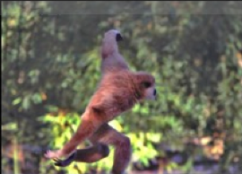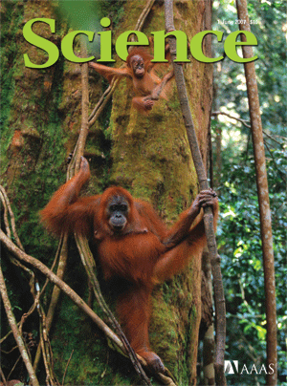

Figuur 2 – Een bipedaal lopende gibbon (links: let op de gebogen heup en knie) en de cover van de juni 2007 editie van het tijdschrift Science (rechts).

Eén van de meer gangbare hypotheses stelt echter een scenario voor waarbij homininen een knokkel-wandelend (of knuckle-walking) stadium doormaakten vooraleer ze een continu bipedale voortbeweging aannamen (zie Richmond et al., 2001 en Begun et al., 2007). Die hypothese geeft echter een aantal problemen. Ten eerste wijst hominien fossiel materiaal niet eenduidig op een knuckle-walking stadium (denk aan het vingerkootjes voorbeeld; de handbeentjes van fossiele homininen vertonen geen duidelijke knuckle-walking kenmerken). En ten tweede lijkt het vanuit evolutionair standpunt omslachtiger om te evolueren van een viervoetige oeraap naar een opgerichte oermensaap naar een knokkelwandelende mensaap, en vervolgens van die viervoeter terug naar een opgerichte tweevoeter. De hypothese dat de gemeenschappelijke voorouder van mens en mensaap een opgerichte bosaap was, is dus zo gek nog niet. Het wordt ondersteund door fossiel materiaal en lijkt evolutionair gezien aannemelijker dan de knuckle-walking hypothese waarbij de opgerichte houding en voortbeweging tweemaal moet onstaan (eenmaal in de oermensaap en eenmaal in de mens). Welke hypothese de juiste is, is een andere zaak.Veel belangrijker is dat deze ‘bipedale oermensaap’ hypothese een ander licht werpt op de menselijke evolutie en durft afwijken van vastgeroeste conventies en gangbare ide챘en. Aangezien een frisse kijk vaak leidt tot nieuwe inzichten kan ik dit enkel toejuichen. En de reclame-industrie, die het klassieke ‘viervoetige-aap-tot-bipedale-mens’ beeld alom gebruikt (Fig. 3), wel die zal ook iets nieuws moeten verzinnen!

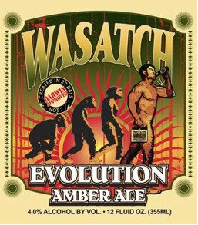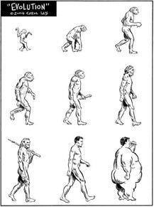
Figuur 3 Het klassieke beeld van een viervoetige aap evoluerend tot een rechtoplopende mens wordt alom gebruikt. Hier in een reclame voor bier (links) en in een cartoon (rechts).

Loop als een orang oetan
04-06-2007 door Tomaso Agricola

'Ook apen liepen op twee benen'
ANP/ PARIJS - Ook apen die miljoenen jaren geleden in bomen leefden konden op twee benen lopen. Zij hielden zich met hun armen vast aan hoger gelegen takken. Dat blijkt uit een Britse studie die is gepubliceerd in het blad Science.
Dit zou betekenen dat het gangbare idee, die zegt dat het mogelijk is om te zien of het gaat om een voorouder van de mens of een aap door te kijken naar de manier van lopen, niet klopt.
Volgens de Britten liepen de apen op dunne takken op twee benen en lieten ze zich alleen op vier poten zakken als ze zich over dikke takken voortbewogen.
De onderzoekers baseren hun theorie op observatie van orang-oetans in de jungle van Borneo. Deze mensapen brengen het grootste deel van hun leven door in bomen en kunnen daarom volgens de Britten dienen als modellen voor de menselijke voorvaderen van miljoenen jaren geleden.

In het artikel Origin of human bipedalism as an adaptation for locomotion on flexible branches komen de auteurs Thorpe, Holder en Crompton met het idee dat het lopen op twee benen al door onze voorouders in de bomen werd gedaan, en niet pas (zoals tot nu toe algemeen werd aangenomen) toen ze afdaalden naar de grond.
De auteurs doen dit voorstel vooral naar aanleiding van waarnemingen die gedaan zijn aan orang oetans in bomen. Die blijken daar regelmatig op twee benen over (dunne) takken te lopen, zichzelf met hun handen ondersteunend aan hoger hangende takken.

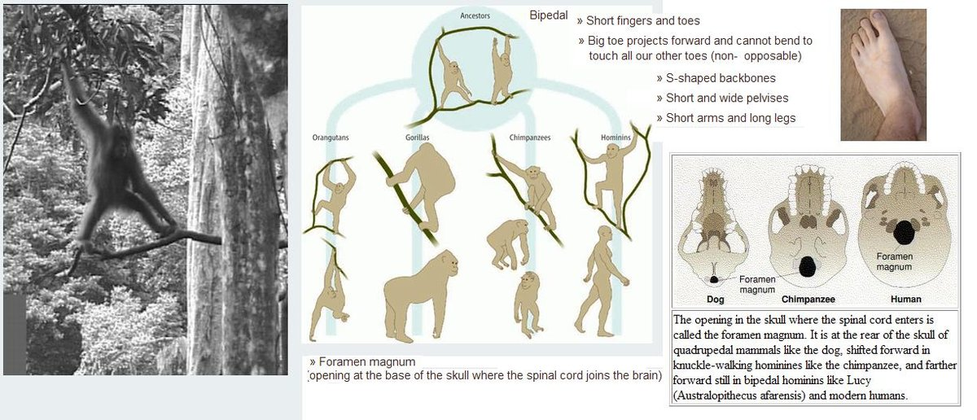

2 / 21

ook apen liepen op twee benen.JPG

Het voortdurend op de grond lopen had uiteraard een aantal evolutionaire aanpassingen tot gevolg (denk bijvoorbeeld aan het veranderen van de vorm van de voeten en het nutteloos worden van een deel van onzekuitspieren) waardoor wij nog steeds op twee benen lopen.

Andere mensapen die ook meer op de grond gingen wonen, zoals de gorilla en de chimpansee verloren die eigenschap (zie de stamboom hieronder van bipedalisme in primaten).

Natuurlijk is er wel enig verschil tussen het met steun van zijtakken lopen op twee benen in bomen en het echte rechtoplopen wat we nu bij mensen zien, maar het idee dat het op twee benen lopen al aanwezig was in onze voorouder die in de bomen woonde is wellicht zo gek nog niet.

Gert<="">
http://evolutie.blog.com/

Het ligt zo voor de hand dat ik het zelf had kunnen bedenken.
Dit is weer zo'n voorbeeld van pre-adaptatie: vissen die hun vinnen als poten gebruikten om op de bodem van ondiepe dichtbegroeide watertjes te 'lopen'. Onze voorouders hadden niet de bedoeling om ooit op de grond te lopen, maar er was 챕챕n soort die die eigenschap 'handig' heeft weten uit te buiten: de mens. Laten we zeggen: er is weer een missing link gevonden...
Paul O'Higgins and Sarah Elton (2007) Walking on Trees, Science 1 June 2007

F De jong #1
Dit voorstel komt ook goed overeen met de anatomie van het Dikika kind vorig jaar september: de anatomie van de benen wijzen op rechtop lopen, de armen zijn lang en aapachtig.
Als ik het goed begrijp is het grote punt dat bij orangs die rechtopstaan op vrij kleine takken de rug en benen gestrekt zijn: het heupgewricht en kniegewricht maken een rechte lijn. Dat zie je verder niet bij mensapen. Het is wel nodig als basis om bij het verlaten van een boom rechtop te lopen.

http://evolutie.blog.com/

Lopen uitgevonden in de bomen? Een kritische beschouwing. Gastbijdrage Bart Klink (bewegingstechnoloog en student bewegingswetenschappen aan de VU)
De hypothese van Thorpe et al. (Science, 1 Jun 2007) stelt dat bipedalisme (het lopen op twee benen) niet ontstaan is op de grond, zoals over het algemeen gedacht wordt, maar in de bomen. Deze hypothese baseren ze op het feit dat orang-oetans veel tijd bipedaal in de bomen doorbrengen. Tevens lijkt hun manier van bipedalisme meer op dat van mensen dan het bipedalisme van chimpansees. Chimpansees kunnen namelijk door anatomische beperkingen hun benen niet volledig strekken, waardoor ze met gebogen heupen en knieÃ«n lopen, wat energetisch niet erg efficiÃ«nt is (probeer zelf maar een tijdje zo te lopen!). Hieronder zal ik mijn drie voornaamste punten van kritiek kort uiteenzetten.
Thorpe et al. wijzen er op dat orang-oetans vooral bipedaal lopen op smalle takken waarbij ze hun armen gebruiken ter ondersteuning. Hier ligt mijn eerste probleem: de ondergrond waarop wij lopen is behoorlijk anders dan dunne takken. Dit is tevens te zien aan het verschil in anatomie tussen onze voeten en die van orang-oetans (zie afbeeldingen hieronder). De tenen van orang-oetans zijn erg lang en vrij sterk gekromd, zelfs nog langer en gekromder dan die van chimpansees. Dit is handig als je de tenen gebruikt om dunne takken mee te omklemmen, maar is buitengewoon onhandig om mee op een vlakke ondergrond te lopen, zoals wij doen. Vergelijk dit met het lopen op clownschoenen, die ook nog eens gekromd zijn! Verder hebben orang-oetans (en chimpansees ook) een opponeerbare grote teen (hallux), wat wil zeggen dat ze de hallux tegenover de andere tenen kunnen plaatsen (zoals wij onze duim tegenover onze andere vingers kunnen plaatsen). Ook dit is handig als je over dunne takken loopt, maar minder handig op een vlakke ondergrond. Het lopen op takken en de anatomie die daarvoor nodig is, verschilt dus wezenlijk van het lopen op een vlakke ondergrond en de daarbij horende anatomie. Mijns inziens houden de auteurs hier niet voldoende rekening mee

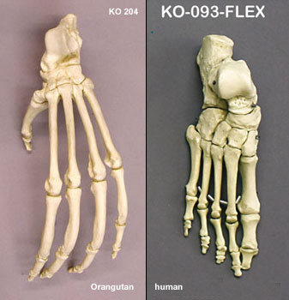.

Een ander punt van kritiek is dat het geen evolutionaire ‘zuinige’ (parsimone) hypothese is. Dit scenario van het verkrijgen van bewegingspatronen van mensapen vereist namelijk meer veranderingen in anatomie dan het gangbare scenario. Zo zouden chimpansees en gorilla’s onafhankelijk van elkaar de kneukelgang (het steunen op de middelste vingerkootjes tijdens het voortbewegen) en de bijbehorende anatomische aanpassingen verkregen hebben. Dit is niet uitgesloten, maar wel onwaarschijnlijk gezien de relatief korte tijd waarin dat gebeurd moet zijn en het behoorlijke aantal anatomische aanpassingen die hiermee gepaard gaan (zie voor een overzicht Richmond et al., 2001 en Kelly, 2001). Tevens is er ook de nodige evidentie dat onze fossiele voorouders net als chimpansees en gorilla’s een kneukelgang hadden (Richmond et al., 2001), wat in strijd is met de hypothese van Thorpe et al. Tot slot is het nog de vraag wat het zegt over onze voorouders dat hedendaagse orang-oetans zich bipedaal in bomen voortbewegen. Het is inderdaad waarschijnlijk dat de eerste aanpassingen aan bipedalisme zijn ontstaan toen onze voorouders nog in het regenwoud leefden, maar dat wil niet zeggen dat ze een vergelijkbaar bewegingspatroon hadden aan dat van hedendaagse orang-oetans. Het zou net zo goed kunnen dat orang-oetans een eigen evolutionaire weg zijn ingeslagen, waarvan hun bipedalisme een uniek verworven eigenschap is.
Samenvattend is het idee van Thorpe et al. een interessante hypothese, maar vooralsnog niet meer dan dat. Het laatste woord is hier zeker nog niet over gezegd!
Referenties:
Richmond, B.G., Begun, D.R., Strait, D.S. (2001) Origin of human bipedalism: The knuckle-walking hypothesis revisited. Am J Phys Anthropol, Suppl 33:70-105.
Kelly, R.E. (2001) Tripedal knuckle-walking: a proposal for the evolution of human locomotion and handedness. J Theor Biol., 213:333-358
Thorpe, S.K., Holder, R.L., Crompton, R.H. (2007) Origin of human bipedalism as an adaptation for locomotion on flexible branches. Science. 316:1328-1331.
http://www.boneclones.com/KO-204.htm
http://www.boneclones.com/replacement-skeletal-hands-and-feet.htm

#1 G. DE JONG
Die kneukelgang blijft een van de moeilijkste problemen bij de afstamming binnen de mensapen.
Het bijbehorende Perspective in Science (O'Higgins & Elton, 2007. Walking on trees. Science 316, 1292) noemt ook een artikel dat betoogt dat de kneukelgang zich onafhankelijk in chimp en gorilla ontwikkeld heeft.Hoe kom je uit een kneukelgang tot rechtop lopen met gestrekte benen?
Kan een gorilla trouwens rechtop staan met gestrekte knieÃ«n zodat zijn benen en lijf een rechte lijn vormen?

B.K.
Er is een probleem is met de kneukelganghypothese wat betreft de overgang van een quadrupedale kneukelgang naar bipedalisme. Het artikel van Kelly geeft m.i. een aardig betoog over hoe deze overgang overbrugd kan worden.
Desalniettemin denk dat de hypothese dat onze voorgangers een kneukelgang hebben gehad behoorlijk sterk staat. Daarvoor bestaat namelijk een behoorlijke aantal argumenten, die voornamelijk voortkomen uit een gedetailleerde vergelijkend anatomische en functioneel anatomische analyse. Daarvoor verwijs ik graag naar de uitgebreide analyses die gemaakt zijn door Richmond et al. en Kelly. Een aanzienlijk deel van deze anatomische details passen niet alleen perfect in de kneukelganghypothese, maar zijn ook in strijd met de hypothese van Thorpe et al.
Mijns inziens is er door Thorpe et al. veel te weinig aandacht besteed aan de anatomie (en de daarmee samenhangende consequenties), zoals ik ook al aan de hand van de anatomie van de voet heb laten zien.
Bij mijn weten hebben gorilla’s, net als chimpansees, een bent-hip-bent-knee bipedalisme. Hun benen zijn dus niet gestrekt zoals dat bij de orang-oetans het geval is. Deze extensie bij orang-oetans lijkt daarmee heel mooi aan te sluiten bij ons bipedalisme (waarbij de benen immers ook volledig geextendeerd worden), maar voor ons bipedalisme is meer nodig dan alleen geextendeerde benen, waaronder allerlei functionele aanpassingen in de voet. Daarnaast is het bipedaal lopen op dunne takken met ondersteuning van handen nog al verschillend van het lopen op een vlakke ondergrond zonder ondersteuning van handen. Ook deze overgang lijkt me daarom problematisch. De auteurs beweren dat het bipedaal lopen van orang-oetans mechanisch meer lijkt op dat van mensen dan dat van chimpansees op mensen lijkt, maar de referentie die ze daarvoor geven (R. H. Crompton et al., Cour. Forsch-Inst. Senckenb. 243, 115 (2003)) heb ik helaas niet kunnen vinden, zodat ik niet kan achterhalen wat ze daar precies mee bedoelen.
#2 GERT KORTHOF
Dat lopen niet op de grond ontstaan hoeft te zijn ,dat was voor mij een volkomen nieuwe revolutionaire gedachte. Plus dat het idee ondersteund werd door waarnemingen. Het was tevens een deja-vu: dat heb ik eerder gezien in een ander verband: vissen die op de bodem van de zee, rivier, stroompje lopen. Op een geheel nieuwe, originele, creatieve manier kijken naar een oud probleem, dat komt niet vaak voor. Daar was ik vooral door gecharmeerd. Maar daarom hoeft de hypothese nog niet waar te zijn.
Daarom hoeft de volledige anatomie van orang-oetans niet model te staan voor onze voorouders. De orang-oetans hebben zich ontwikkeld in hun eigen richting op hun eigen manier. Die voet met lange gekromde tenen hoeft niet model te staan voor onze voorouder. Maar 체berhaupt de mogelijkheid dat rechtop lopen in de bomen een selectief voordeel gehad zou kunnen hebben, dat is het belangrijke punt.
Onze voorouder hoeft geen lange kromme tenen gehad te hebben om over takken te lopen. Trouwens is het wel zo 'handig' om lange tenen te hebben om over kleine takken te lopen? Dan gaan de tenen elkaar toch in de weg zitten als je ze om een kleine tak klemt? En is het wel zo onhandig om met lange iets gekromde tenen over een open terrein met weelderige begroeiing te lopen? Hoe flexibel zijn de verbindingen tussen die kootjes? Je kunt die tenen misschien wel wat spreiden zodat je een groter oppervlak krijgt waardoor je steviger staat en makkelijker je evenwicht bewaart.
BK
Het is zeker een eye-opener in de zin dat het een nieuwe en interessante hypothese is die de moeite waard is om verder te onderzoeken. Ik verwacht dat de komende tijd hier de nodige publicaties nog over zullen verschijnen, zowel van de auteurs als hun critici. Het is dus afwachten hoe deze hypothese de toets der tijd doorstaat.
Natuurlijk hoeft niet de volledige anatomie van orang-oetan model te staan, maar juist het feit dat orang-oetans zich bipedaal voortbewegen op dunne takken vind ik problematisch.
Hun voetanatomie is hier erg aan aangepast, maar dat zijn juist geen handige aanpassingen om bipedaal te lopen op een vlakke ondergrond.
Het bipedalisme van orang-oetans is functioneel een behoorlijk andere aanpassing dan ons bipedalisme.
Daar ligt mijns inziens dus een probleem.
Verder zijn er behoorlijk wat argumenten voor de (tripedale) kneukelganghypothese (zie hierboven), die in strijd zijn met de hypothese van Thorpe et al.
Het is dus afwachten hoe de auteurs zich gaan verdedigen tegen de kritiek, die zeker zal volgen de komende tijd.

Rechtop lopende apen en viervoetige mensen

Studie naar het rechtop lopen van gibbons en bonobo's geeft inzicht in de ontwikkeling van het rechtop lopen bij de mens
Antropologisch onderzoek op basis van enkele fossiele (voet)botjes concludeert al gauw dat het gaat om resten van een mens of een aap die rechtop kon lopen (bipedalie). Uit onderzoek van biologe Evie Vereecke van de Universiteit Antwerpen blijkt nu dat men beter niet te snel conclusies trekt. Ook als de botjes niet wijzen op bipedalie, kan het toch gaan om resten van een rechtop lopende mens of aap. Het onderzoek van Evie Vereecke naar het rechtop lopen van gibbons en bonobo's geeft een beter inzicht in de ontwikkeling van het rechtop lopen van de mens. Zo blijkt de stap van mensaap naar tweevoetige mens kleiner dan aanvankelijk gedacht.
Onze voorouders zijn zo'n 4 tot 6 miljoen jaar geleden rechtop gaan lopen. Door die opgerichte houding konden ze hun handen gebruiken voor andere taken, zoals het maken en gebruiken van werktuigen en het dragen van hun kinderen en van voedsel. Deze ontwikkeling is gekoppeld aan een toename van het hersenvolume en heeft een sleutelrol gespeeld in de menselijke evolutie. Het blijft echter onduidelijk waar, wanneer en waarom onze vroege voorouders rechtop zijn gaan lopen. De vroegmenselijke fossiele vondsten zijn immers schaars en fragmentarisch van aard.
Alle mensapen lopen van tijd tot tijd rechtop, maar de manier waarop ze dat doen, verschilt nogal van de menselijke gang. Als mensen rechtop lopen, houden ze hun heup en knie챘n gestrekt. Als gibbons rechtop lopen, doen ze dat met gebogen heup en knie챘n. Dat komt omdat mensapen hoofdzakelijk in bomen leven en hun lichaamsbouw daaraan aangepast is. Maar juist daarom is het interessant om mensapen als studieobject te nemen. Onze vroege voorouders waren namelijk ook niet aangepast aan bipedalie en leefden vermoedelijk in een bosrijke omgeving.
Planckendael als uniek onderzoekslabo
Evie Vereecke verzamelde met veel geduld uniek onderzoeksmateriaal dankzij de 'catwalk' in Planckendael. Het Dierenpark Planckendael in Mechelen huisvest twee soorten mensapen - gibbons en bonobo's - en is daarom de ideale locatie voor dit onderzoek. Op het bonobo-eiland en in het gibbonverblijf is een hoogtechnologische 'catwalk' gebouwd. Dankzij deze constructie worden gelijktijdig drukken, krachten en video-opnames geregistreerd. Dezelfde apparatuur wordt ook toegepast in klinische ganglabo's en bij het onderzoeken van topsporters. Voor onderzoek op apen is zo'n opstelling een wereldprimeur.
De enige moeilijkheid voor Evie Vereecke was dat zij geen direct contact met de apen kon hebben. Het gaat namelijk om semi-wilde dieren, die, ondanks hun kleine gestalte en hoge 'aaibaarheidsfactor', erg gevaarlijk kunnen zijn. Het zoobeleid wil ook bewust de interacties met de dieren beperken om hun natuurlijk gedrag te behouden. De onderzoekster was dus voor de dataverzameling aangewezen op de welwillendheid van de gibbons en bonobo's. Die konden naar eigen believen over de 'catwalk' lopen die in hun verblijf was geÃ¯nstalleerd. Een goede portie geduld en een nog grotere portie nootjes en rozijntjes - als lokaas voor de apen - resulteerden in zeer veel unieke gegevens.
Aap en mens: anders en toch hetzelfde
Uit het onderzoek blijkt dat er, zoals verwacht, duidelijke verschillen zijn tussen het rechtop lopen van gibbons, bonobo's en mensen. Gibbons en bonobo's stappen met gebogen heup en knie챘n. Ook hun voetafrol is anders dan die van de mens, omdat de anatomie van mensapen en mensen verschilt. De mensapenvoet lijkt meer op een hand dan op een voet. Dat is erg 'handig' bij het klimmen in de bomen, maar is niet zo geschikt om op vlakke grond te wandelen.
Toch blijken bonobo's, maar vooral gibbons, erg goed te zijn in bipedalie. Dat is een belangrijke waarneming, die doet vermoeden dat de evolutie van een boombewonende aap naar een tweevoetige mens niet zo ingrijpend was als eerst werd gedacht. Bovendien heeft deze studie ook implicaties voor de reconstructie van de voortbeweging van onze vroege voorouders. Het is niet omdat een fossiel geen zichtbare aanpassingen heeft voor bipedalie, dat we daaruit kunnen concluderen dat dit individu niet rechtop liep. Enige voorzichtigheid is dus geboden bij de interpretatie van fossiel materiaal.
Voor uitsluitsel over het waar, wanneer en waarom van onze bipedalie is het wachten op meer fossiel materiaal en verder onderzoek op mensapen. Deze studie toont alvast aan dat de stap van aap naar mens niet zo groot is. Denk daar maar aan tijdens uw volgend zoobezoekje.
Meer info
Evie Vereecke
Faculteit Wetenschappen, departement Biologie
Laboratorium voor Functionele Morfologie
Universiteit Antwerpen, Campus Drie Eiken
Universiteitsplein 1
2610 Wilrijk
Tel. 03 820 22 60
Gsm 0498 74 82 47
Evie.Vereecke@ua.ac.be

Mens stamt af van nog onbekende soort"
07/04/2004
De mens stamt niet af van een aap die zich na verloop van tijd heeft opgericht, zoals algemeen aangenomen wordt, maar van een zeer oude primaat die al tweevoetig was.
Dat staat althans te lezen in werk van de Franse antropologe Yvette Deloison.
Iedereen kent het klassieke scenario over de evolutie van de mens:
wij danken onze belangrijkste anatomische eigenschap -de tweevoetigheid- aan een oude aap die op een dag uit de boom kwam geklommen en het bos ruilde voor de savanne, waar hij rechtop begon te lopen.

Volgens Yvette Deloison van het Franse nationale centrum voor wetenschappelijk onderzoek (CNRS) is dit een foute redenering. Ze zoekt hiervoor steun bij de Belgische 19de-eeuwse paleontoloog Louis Dollo en zijn bekende en algemeen aanvaarde irreversibiliteitswet:(= eigenlijk een heuristiek/vuistregel bruikbaar als hulpmiddel in de paleontologie ),
die stipuleert dat een orgaan dat bepaalde elementen verloren heeft in de loop der tijden, deze niet meer kan recupereren.
Met andere woorden, zo legt Deloison uit in "Préhistoire du pièton" ("De prehistorie van de voetganger"), de grote apen, onder andere de chimpansees zijn net als wij verder geëvolueerde wezens, of beter gezegd "gespecialiseerde" wezens .
Dat laatste wordt duidelijk geïllustreerd door hun lange handen met de sterke vingers, die gebruikt worden als haken als ze door de bomen slingeren en die hen op de begane grond verplichten tot "knuckle-walking", waarbij ze steunen op de rug van hun tweede vingerkootje van hun nog steeds gebogen vingers.

Yvette Deloison deed haar eerste studies over de menselijke hand, waarvan ze dacht dat het een specifiek element was van het menselijke wezen, alvorens te ontdekken dat, als de hand werkelijk menselijk is,
"dat eerder aan de hersenen ligt dan aan de pure anatomie, die behoorlijk primitief gebleven is in zijn algemene structuur".

De anatomie van de beenderen en de spieren van onze hand ligt dichter bij deze van de eerste primaten, die 70 miljoen jaar geleden verdwenen zijn, dan bij deze van een chimpansee.

Deloison besloot toen haar aandacht te vestigen op de voet, die volgens haar een typisch menselijke anatomie heeft en zodanig gevormd is dat er uitsluitend rechtop meegelopen kan worden.

Na een gedetailleerde studie van de voet, komt Deloison tot een onuitgegeven conclusie:
De mens is het dier dat het dichtste aanleunt bij de gemeenschappelijke voorouder van onze eigen soort, de verdwenen lijn van de hominiden en de grote apen van vandaag.

"Er moet ooit een niet-gespecialiseerde voorouder geweest zijn, een zeer oude gewervelde van minstens dertig miljoen jaar terug, die op de mens noch op de aap lijkt, maar toch vergelijkbare trekken vertoonde met de groep",

aldus Yvette Deloison, die de hypothetische voorouder
"Protohominoïdes bipes" doopte.

Volgens Deloison zag de voorouder er zo uit: een verticale tweevoeter met een min of meer rond hoofd en een soort gebogen ruggengraat, ledematen van
overeenkomstige lengte, met een zeker verschil tussen vingers en tenen.

Een mooie theorie met toch een levensgroot probleem:
er is geen enkel fossiel teruggevonden dat het bestaan van deze protohominoïde kan bevestigen.
http://home.scarlet.be/~bpenninc/prod/29/deloison.html

Stap van boom-aapachtige naar rechtoplopende mens is kleiner dan gedacht
12/04/2006

Aan de hand van fossiele voetbotjes kunnen antropologen concluderen of het gaat om resten van een mens of een aap die rechtop kon lopen, tweevoetigen (bipedalie) genaamd.
Recent onderzoek aan de Universiteit van Antwerpen leert dat men best niet te snel conclusies trekt. Biologe Evie Vereecke stelde vast dat ook als de botjes niet wijzen op bipedalie, het toch kan gaan om resten van tweevoetigen.
Vereecke verzamelde haar onderzoeksmateriaal in het dierenpark Planckendael in Mechelen. Dat park huisvest twee soorten mensapen, gibbons en bonobo's. Op het bonobo-eiland en in het gibbonverblijf is een hoogtechnologische 'catwalk' gebouwd. Dankzij de constructie worden gelijktijdig drukken, krachten en video-opnames geregistreerd.
Uit het onderzoek blijkt dat er, zoals verwacht, duidelijke verschillen bestaan tussen het rechtop lopen van gibbons, bonobo's en mensen.

Gibbons en bonobo's stappen met gebogen heupen en knie챘n. Ook hun voetafrol is anders dan die van de mens, omdat de anatomie van mensapen en mensen verschilt.
De mensapen- voet lijkt meer op een hand dan op een voet.
Dat is erg handig bij het klimmen in de bomen, maar is niet zo geschikt om op vlakke grond te wandelen.
Toch blijken bonobo's, maar vooral gibbons, erg goed te zijn in bipedalie.
Dat is een belangrijke waarneming die doet vermoeden dat de evolutie van een boombewonende aap naar een tweevoetige mens niet zo ingrijpend was als eerst werd gedacht.
"Bovendien heeft deze studie ook implicaties voor de reconstructie van de voortbeweging van onze vroege voorouders. Het is niet omdat een fossiel geen zichtbare aanpassingen heeft voor bipedalie, dat we daaruit kunnen concluderen dat dit individu niet rechtop liep. Enige voorzichtigheid is dus geboden bij de interpretatie van fossiel materiaal",
stelt biologe Vereecke.

Zwierig loopje
Meestal hangen gibbons, slingeren ze zichzelf behendig van tak naar tak. Maar dankzij de Antwerpse Evie Vereecke kunnen we nu ook zien hoe een gibbon loopt: met schwung.
Evie Vereecke, promovenda aan de Universiteit van Antwerpen, wilde wel eens weten hoe gibbons het op de grond doen. Dus liet ze enkele exemplaren door een tunnel lopen en filmde hun bewegingen.

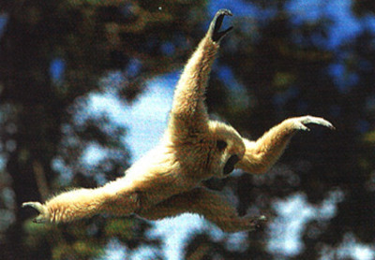
De gibbon: slingertalent.
De slingeraars bleken best behoorlijk te kunnen wandelen. Hun loopje lijkt erg op dat van ons, alleen dan wat speelser, zegt Vereecke in een interview met Nature. Ze vermoedt dat het talent om te slingeren iets te maken heeft met het vermogen om rechtop te lopen. "Misschien dat er een biomechanische overlap is tussen die twee", aldus Vereecke op de website van Nature.
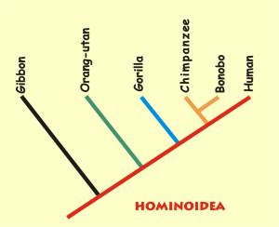
http://www.ua.ac.be/main.aspx?c=evie.vereecke
http://jeb.biologists.org/cgi/content/abstract/209/15/2829
http://webh01.ua.ac.be/funmorph/evie/
http://www.bioedonline.org/news/news.cfm?art=2675

Lopen, vliegen, zwemmen, kruipen en weer doorgaan
21. Mei 2008,
De hardlopende mens werd tot voor kort als een beetje vieze (maar meestal ongevaarlijke) diersoort aanzien – niet alleen door de niet begrijpende couch potato maar ook door biologen en paleo-anthropologen. Hun onderzoek focuste op de evolutie van het rechtop stappen en dat was al moeilijk genoeg.
Recent wordt echter duidelijk wat de doorgewinterde loper (en The Velvet Underground) al wisten: misschien is hardlopen nog zo gek niet. Meer zelfs, misschien is een groot deel van onze biomechanica en fysiologie wel te verklaren als aanpassing aan afstandslopen tijdens de laatste twee miljoen jaar van onze evolutie – zeg maar de opkomst van het geslacht Homo. In 챕챕n van mijn volgende blog-items zal ik bij dit hardlopen langer stilstaan (vergeef me de flauwe woordspeling) want het verhaal achter haar evolutie illustreert perfect waar ik met mijn blog naartoe wil. Het illustreert hoe we ons eigen functioneren beter kunnen begrijpen met een goed inzicht in de evolutietheorie en met eenvoudige mechanische principes.
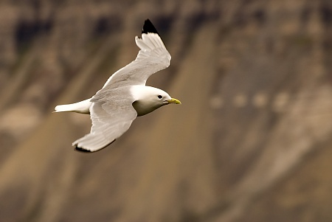
Binnen de primaten hebben we een unieke manier van voortbewegen (en cognitief zijn we de buitenbeentjes par excellence). Maar – nederigheid siert de mens – vergeleken bij veel dieren brengen we het er maar bekaaid van af. Wat wij extreme prestaties noemen – het sprintvermogen van een jachtluipaard, de kracht van een olifant, de vogeltrek – zijn in de dierenwereld alledaags en elk van deze prestaties is op zijn manier het resultaat van een proces van evolutie waarbij selectie inwerkt op (onder andere) het musculo-skeletaal stelsel. Daarom gaan we graag op zoek naar interessante dieren (alsof er ook andere zijn) en trachten te begrijpen hoe ze functioneren. Stof genoeg dus voor honderd jaar bloggen.
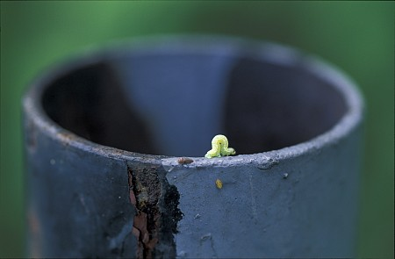

Korte tenen, elastieken benen en de cannabisplantage in je lijf
01. Juni 2008,
Je moet stappen voor je kan rennen - en in de paleo-anthropologie mag je dat heel letterlijk nemen. Eén van de grote onderzoeksthema’s in deze discipline is namelijk de evolutie van habituele bipedalie:waarom zijn wij als enige primaten rechtop gaan stappen? Onderzoek naar hardlopen was lang niet aan de orde en misschien was dat wel te begrijpen: fysiologen wisten al langer dat de mens minder effici챘nt is dan vele dieren tijdens snelle voortbeweging (hardlopen, galopperen).
We werden dus geacht om “slecht” te zijn in hardlopen en iets waar we slecht in zijn bestuderen we minder graag dan iets waar we goed in zijn. Iets waar we “slecht” in zijn is allicht ook niet fijn afgeregeld door natuurlijke selectie en dus biologisch minder interessant.

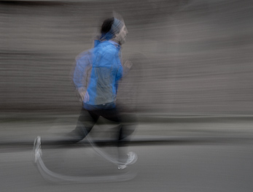
Maar hardlopen is helemaal actueel, en niet alleen omdat het zomer wordt en de love handles moeten verdwijnen. De laatste jaren vinden wetenschappers steeds meer aanwijzingen dat het misschien niet toevallig is dat er zo veel mensen graag lopen. Onze anatomie is eraan aangepast en als kers op de taart brengt het ons in een roes. De runner’s high is geen fabeltje maar, zo leerde ik op het recentste congres van de American Association of Physical Anthropologists, berust waarschijnlijk op cannabisachtige stoffen in ons lichaam. Nieuwsgierig?
ZIJN WE ECHT ZO'N SLECHTE HARDLOPERS?
Margaria, een Italiaans fysioloog, publiceerde in de vroege jaren zestig al een merkwaardige vondst: bij de mens is de energetische kost om van punt A naar punt B te lopen onafhankelijk van de snelheid. Met andere woorden, of je een marathon snel of traag afwerkt, het kost je even veel Joules. Dit is bijzonder, want bij de meeste dieren is het anders: zij lopen het goedkoopst aan Ã©Ã©n optimale snelheid. Willen ze sneller of trager, dan neemt de energetische kost relatief sterk toe (figuur 1).
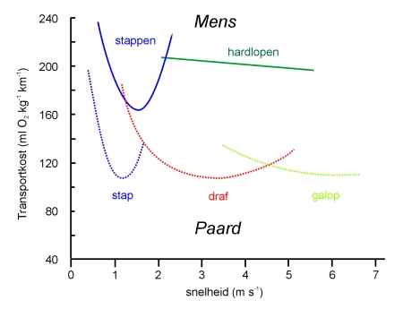
Figuur 1: Transportkost van de mens (volle lijnen) en het paard (stippellijnen). Merk op dat de mens een hogere kost heeft, maar dat de kost van hardlopen bijna niet afhangt van de snelheid. (Gebaseerd op Hoyt & Taylor (1981) voor de paarden en Margaria et al (1963) voor de mens.)
Een tweede opmerkelijke vaststelling is dat de mens schittert in uithoudingsvermogen. In 1984 beschreef Dave Carrier, een Amerikaans bioloog, dit paradoxale gegeven al en suggereerde dat we lang konden hardlopen, niet dankzij maar ondanks onze effici챘ntie. Een heel scala aan fysiologische aanpassingen, zoals het vermogen om af te koelen door intensief te zweten, helpen ons daarbij.
De grote wetenschappelijke doorbraak kwam er in 2004, toen in het vakblad Nature een artikel verscheen dat niet alleen verklaarde welke anatomische kenmerken waarschijnlijk aan de basis liggen van onze loopprestaties, maar ook een scenario voorstelde voor de evolutie ervan. De auteurs van het artikel, Bramble en Lieberman, confronteren ons met een dertigtal (!) kenmerken van de menselijke anatomie die allemaal gunstig zijn voor lopen. Typische voorbeelden zijn onze korte tenen, die een krachtige afstoot toelaten, en lange achilespezen, die als "elastiek" fungeren, en constant energie opslaan en terug vrijgeven.
Veel van deze kenmerken laten sporen na in het skelet, en fossielen tonen aan dat ze bijna allemaal voor het eerst opdoken in het geslacht Homo, zo’n twee miljoen jaar geleden. Figuur 2 toont een aantal van deze kenmerken bij de mens en nauwe verwanten.
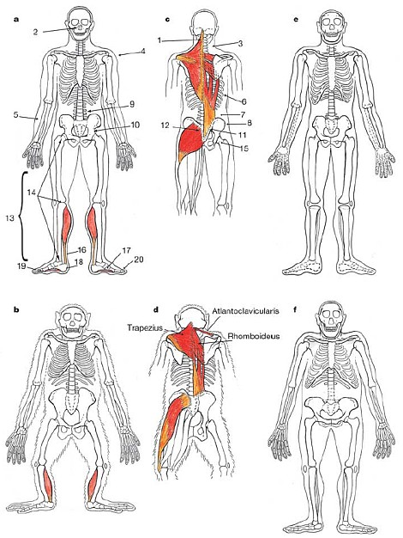
Figuur 2: Een anatomische vergelijking van de mens (a en c), de chimpansee (b en d), Homo erectus die aanpassingen aan lopen vertoont (e) en Australopithecus afarensis die deze aanpassingen niet vertoont (f). Een lijst met de kenmerken vind je ophttp://www.nature.com/nature/journal/v432/n7015/fig_tab/nature03052_T1.html. (Aangepast met toestemming van Macmillan Publishers Ltd: Nature 432: 349, copyright 2004.)
De hypothese dat de mens geadapteerd is aan hardlopen leek vroeger misschien onwaarschijnlijk, maar is het dus niet. Dat bewees Louis Liebenberg, die Zuid-Afrikaanse bosjesmannen uitrustte met gps-trackers. De bosjesmannen jagen namelijk met persistence hunts: ze lopen, letterlijk, achter hun prooi tot deze erbij neervalt. Dit vereist van de bosjesmannen twee talenten: spoorzoeken (aanvankelijk is de prooi, een Kudu of een Gemsbok, namelijk snel uit het gezicht) en lopen, erg lang lopen. Liebenberg kon via de gps-trackers achterhalen dat de bosjesmannen niet snel liepen, maar ze konden het wel meer dan zes uur volhouden en op deze manier bijna de afstand van een marathon afleggen. En dat op het heetste moment van de dag (hun prooi heeft er namelijk nog meer last van dan zij) en zonder te drinken. Deze indrukwekkende prestaties zijn sterke aanwijzingen dat de theorie챘n van Carrier en van Bramble & Lieberman niet alleen waar konden zijn voor onze voorouders, maar zelfs vandaag de dag nog bij bosjesmannen op zoek naar voedsel.
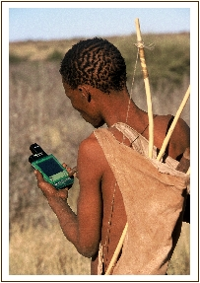
Figuur 3: Bosjesman met een GPS-tracker. (Overgenomen van http://www.cybertracker.co.za/.)
Het vermogen om lang en ver te lopen hebben we ook als Westerling, al ligt ons voedsel voor het grijpen in de rekken. Maar waarom zouden we het dan nog doen? Misschien is het wegwerken van de vetrolletjes op onze heupen niet het hele verhaal...
DE CANNABISPLANTAGE IN ONS LIJF
Sommigen kunnen er niet bij, maar lopen kan 챕cht leuk zijn en zelfs verslavend. Ervaren lopers zijn lyrisch over hun runners’ high, een euforisch gevoel dat ze krijgen na lang lopen. E챕n van de stoffen die verantwoordelijk zijn voor deze gelukzaligheid zijn endo-cannabono챦den: aan cannabis gelijkende stoffen die door ons lichaam worden aangemaakt bij hardlopen. Dave Raichlen en zijn collega’s hebben daarom een experiment opgezet. Niet met mensen, maar met muizen, maar dat doet er in dit geval niet erg toe (het gaat om de effecten van de endo-cannabino챦den en die vind je net zo goed bij muizen). Bij sommige muizen werden de receptoren van de endo-cannabino챦den farmacologisch geblokkeerd, andere muizen kregen niets toegediend. Wanneer de muizen dan een looprad voorgeschoteld kregen, bleek dat de controlegroep er na een tijdje duchtig op los liep terwijl de behandelde muizen af en toe liepen, maar verkozen om in een hoekje te gaan liggen luieren. Dit experiment toont aan dat de endo-cannabino챦den inderdaad een beloning vormen die allicht de fysieke ongemakken van hardlopen (want eerlijk is eerlijk, die zijn er) meer dan compenseren.
Er is nog veel onderzoek te doen, maar dit alles suggereert dat hardlopen een essentieel deel vormt van onze evolutieve voorgeschiedenis. En verder is het natuurlijk gewoon lekker!

Referenties :
Bramble DM, & Lieberman DE (2004). Endurance running and the evolution of Homo. Nature 432: 345–52.
http://www.nature.com/nature/journal/v432/n7015/pdf/nature03052.pdf
Carrier DR (1984). The energetic paradox of human running and hominid evolution. Current Anthropology 25:483â€“95.
http://www.journals.uchicago.edu/doi/abs/10.1086/203165
Hoyt DF & Taylor CF (1981). Gait and the energetics of locomotion in horses. Nature 292: 239-240.
http://www.nature.com/nature/journal/v292/n5820/abs/292239a0.html
Liebenberg L (2006). Persistence hunting by modern hunter-gatherers. Current Anthropology 47(6): 1017-1025.
http://www.journals.uchicago.edu/doi/abs/10.1086/508695
Margaria R, Cerretelli P, Aghemo P & Sassi G (1963). Energy cost of running. Journal of Applied Physiology 18: 367-370.
http://jap.physiology.org/cgi/content/abstract/18/2/367
Raichlen DA, Keeney BK, Gerdeman G, Meek TH, Wijeratne RS, Garland T Jr (2008). Wired to run? The evolution of novel locomotor behaviors in hominins. American Journal of Physical Anthropology 135(S46): 176-177.
http://www.physanth.org/annmeet/aapa2008/ajpa2008.pdf (pagina 176).

MeccanoMens
mens en dier op de loopband
Kristiaan D&apos;Ao청t
http://weetlogs.scilogs.be/index.php?blogId=10

Rechtop lopen kost weinig energie

(Sophie Broersen)
De vroege rechtoplopende mens is een tweevoeter die steeds minder energie ging gebruiken dan viervoeters.
Een Amerikaans onderzoeksteam vergeleek het energieverbruik van de lopende mens met dat van chimpansees, zo meldt de BBC.
De onderzoekers hebben chimpansees zowel op vier, als op twee voeten op een loopband gezet. Metingen toonden aan dat de chimpansees gemiddeld evenveel energie kwijt waren aan op handen en voeten lopen als aan rechtop.
Maar als naar de individuele aap werd gekeken, bleek er wel degelijk een voordeel te zijn aan rechtop lopen. Opvallend was dat mensen maar 25 procent van de energie die de apen gebruikten, nodig hadden om vooruit te komen.
Uit onderlinge vergelijking tussen de apen bleek dat hoe groter de genomen stappen en hoe minder actief de spieren waren, hoe minder energie ze gebruikten. Mensen hebben hier voordeel van door hun langere ‘achterpoten’ en gestrektere heupgewrichten.
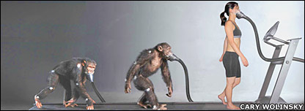
The human bipedal gait may represent an evolution in energy use
Loopband
De twee benen van de mens zijn ongeveer vier keer effici챘nter dan de (meestal) vier poten waarop deze mensapen staan. De onderzoekers menen in hun artikel, verschenen in het vaktijdschrift Proceedings of the National Academy of Sciences(PNAS), dat dit verklaart waarom wij rechtop zijn gaan lopen. Het energieverbruik neemt toe als er kleinere stappen worden genomen en er meer gewicht op de knokkels rust.
David Raichlen en zijn collega's van de Universiteit van Arizona in Tucson onderzochten vijf volwassen chimpansees die ze de ene keer op twee poten op een loopband lieten lopen en de andere keer op vier poten. De apen kregen maskers op zodat het zuurstofgebruik kon worden gemeten.
Energie
De resultaten hiervan werden vergeleken met die van vier mensen die van dezelfde loopband gebruik moesten maken. Dat wees uit dat de mensen in het algemeen vier keer zo effici챘nt waren in hun energieverbruik dan de apen. Ook de chimpansees die op twee poten liepen, verbruikten aanzienlijk minder energie.
Er was tussen de chimpansees niet al te veel verschil waar te nemen, maar des te rechter de apen liepen, des te minder energie het hen kostte. De hypothese is dan dat de vroege mens zich evolueerde in een richting waarop rechtop staan minder energie kostte. David Raichlen suggereert dat deze mensen dan ook langzamerhand langere benen ontwikkelden.
Discussies
De bevindingen worden onder collega-onderzoekers hevig bediscussieerd. Sommigen zijn ervan overtuigd dat de vroege mens op twee benen is gaan staan om voedsel te verzamelen van de bomen en om dit door te kunnen geven. Anderen beweren dat apen vroeger ook op twee poten liepen, maar zich juist in de evolutie op vier poten zijn gaan voortbewegen.
Links:
• Rechtop lopen begon in de bomen
• Evolutie maakt vogels slanker
• Universiteit van Arizona
DUURLOPEN IS UNIEKE EIGENSCHAP VAN DE MENS
Hendrik Spiering
Langdurig rennen is een uitzonderlijk gedrag voor een primaat. Alleen de mens kan het, sinds een paar miljoen jaar geleden. Maar de functie is onduidelijk.
LANGDURIG kunnen rennen (duurlopen) is een belangrijke eigenschap van het mensengeslacht Homo, waartoe ook de moderne mensen behoren.
Het is een eigenschap die ontbreekt bij alle andere primaten.
Deze voor de evolutie van de mens belangrijke conclusie wordt getrokken door Amerikaanse bioloog Dennis Bramble en de antropoloog Daniel Lieberman .
Bramble en Lieberman baseren zich van de lichamelijke aanpassingen aan duurlopen op een analyse bij de moderne mens en zijn directe voorgangers (vooral Homo erectus, die ca. 1,8 miljoen jaar geleden in Afrika ontstond).

Rechtoplopen, op twee benen, doen de voorouders van de mens al sinds vijf tot zeven miljoen jaar geleden, sinds de afsplitsing van de chimpanseelijn.
Tweebenigheid is zelfs het kenmerk bij uitstek van die voorouderlijke mensenlijn, die waarschijnlijk begint bij Sahelanthropus (ca. 6,5 miljoen jaar oud) en via Australopithecus (ca. 5 tot 2 miljoen jaar geleden) en Kenyanthropus (2,5 miljoen jaar geleden) uitmondt in het geslacht Homo.
De uniekheid van het menselijke rechtoplopen is altijd benadrukt, maar aan het menselijke hardlopen is in het evolutionaire onderzoek nooit veel belang gehecht, waarschijnlijk omdat altijd gekeken werd naar de sprint.

Op de korte afstand wordt de mens door de meeste andere zoogdiersoorten voorbijgelopen. Een mens haalt hooguit 10 meter per seconde, gedurende 15 seconden. Een antilope of een hazewindhond haalt 20 meter per seconde, minuten lang.
Maar wat betreft duurlopen langdurig en kilometerslang rennen blijkt de mens wel degelijk heel goed mee te komen met klassieke `rennende dieren', zoals de hond en het paard, een uitzonderlijke eigenschap voor een primaat.

De gemiddelde snelheid voor duurloop van zoogdieren (op vier poten, in theorie altijd sneller dan op twee) van 65 kilo is 3 tot 4 meter per seconde. Mensen al naar gelang de getraindheid halen 2 tot 6 meter per seconde.
Recreatielopers halen gemakkelijk 3 tot 4 meter per seconde.
In galop gaan paarden en honden wel veel harder dan de mens (7 à 8 meter per seconde), maar paarden blijken bij nader inzien galop meestal niet langer dan tien à vijftien minuten vol te houden, het gemiddelde over een dag rennen wordt al gauw 5 meter per seconde.
Getrainde mensen kunnen paarden op de extreem lange afstand gemakkelijk bijhouden.
Een beetje hardloper haalt 20 km, en sommigen halen wel 42,2 km op een dag, of nog meer.
Niet gek:
het gemiddelde van Afrikaanse wilde honden is 10 km op een dag,
wolven halen een gemiddelde van 19 km per dag.

Hardlopen kost mensen relatief veel energie, maar gek genoeg is de grafiek van dat energieverbruik relatief plat: iets meer of minder hardlopen kost niet veel minder of meer energie in tegenstelling tot veel van de andere hardloopzoogdieren die een steile U-vormige grafiek hebben, met duidelijke voorkeuren voor snelheden in galop of draf.

Een mens is veel flexibeler, aldus Bramble en Lieberman.
Dit is al een opmerkelijke conclusie, maar de bioloog en de antropoloog geven ook aan welke anatomische veranderingen van de mens ten opzichte van zijn voorganger Australopithicus en zijn neef de chimpansee, hem vanaf de voorouder Homo erectus uitmuntend geschikt maken voor duurloop: lange lichaamsvorm, lossere beweging van het hoofd (belangrijk voor stabilisatie) brede schouders, langere benen, langere nekspieren, kortere tenen, langere achillespees, kortere voorarmen (= bij rennen veel energiezuiniger, doordat zwaaien van armen minder zwaar is), de krachtige bilspieren, enzovoorts.
Sommige vernieuwingen, zoals de kortere tenen, zijn al terug te vinden bij Homo habilis (ca. 2 miljoen jaar geleden).
Ook het zweten een uniek menselijk verschijnsel is erg belangrijk bij duurloop, om af te koelen. De grote hoeveelheid van deze aanpassingen aan lange-afstandlopen sterkt Bramble en Lieberman in de overtuiging dat het vermogen tot duurlopen geen toevallige bijkomstigheid van het rechtoplopen is.
Er zijn echt aparte evolutionaire aanpassing voor nodig geweest.
Beide onderzoekers opperen dat misschien een gunstige selectiedruk voor duurloop ontstond omdat het erg handig kan zijn bij het aaseten (je bent er eerder dan de concurrenten) en bij de jacht: uit historische tijden is bekend dat aboriginals in Australi챘 kangoeroes vingen door er urenlang achteraan te rennen: uiteindelijk viel de opgejaagde kangoeroe dodelijk vermoeid neer, maar de aboriginal niet.
Bij latere, veel recentere evolutionaire ontwikkelingen, ca. 30.000 jaar geleden, werd hardlopen minder belangrijk.
Door de uitvinding van de pijl en boog was het niet meer nodig gevaarlijke prooidieren dicht te naderen om ze te doden.
De huidige liefhebberij in hardlopen heeft dus een lange evolutionaire geschiedenis, zo besluiten Bramble en Lieberman hun review en synthese van het beschikbare onderzoek over de hardlopende mens.
Links
de originele publicatie van Bramble & Lieberman /Nature 18 november :
Bramble, D.M. & D. E. Lieberman, 2004. Endurance running and the evolution of Homo. Nature 432, 345-352.

In Science van 19 nov. werd dit uitvoerige Nature-artikel vervolgens besproken (Zimmer, C., 2004. Faster than a hyena? Running may make humans special. Science 306, 1283)
http://pharyngula.org/index/science/comments/marathon_man/
Renjacht (< klik)

Op twee benen
Geplaatst door Kris Verburgh
Woensdag, 10 oktober 2007

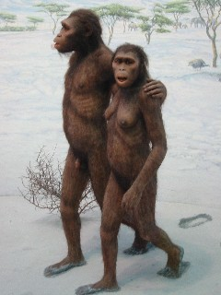
Al minstens zo'n zes miljoen jaar geleden konden mensaapachtige wezens in Afrika rechtop lopen. Eerder werd gedacht dat dit vermogen enkel toebehoorde aan soorten die minder oud waren, zoals de drie à vier miljoen oude Australopithecus afarensis

Nu lijkt onderzoek aan te tonen dat het vermogen om rechtop te lopen al v챕챕l ouder kan zijn. De anatomische structuur van wervels van de 21 miljoen jaar oude soortMorotopithecus bishopi zouden erop wijzen dat deze wezens al zo'n 15 miljoen jaar eerder dan verwacht rechtop liepen. Nu, sommige dinosauri챘rs konden al meer dan tweehonderd miljoen jaar eerder op twee poten lopen, maar toch is het verassent dat bipedalisme in aapachtige soorten al zo oud kan zijn.
Bron:
Sciencedaily

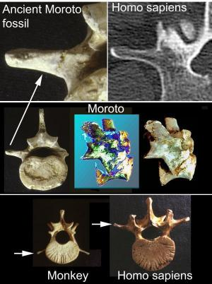
(A)-The LTP (lumbar transverse process) in humans differs markedly from related primates. It is dorsal to the position of the spinal canal. It is thick and strong (triangular or box-like cross-section) instead of flat and thin. (B,C)-Styloid comparison.
Lateral view of lumbar vertebrae of human, macaque monkey and Proconsul africanus. The human vertebra, like Morotopithecus, appears to demonstrate absence of the styloid process and relocation of the LTP onto the arch of the vertebra at the base of the structure that carries the facet joint. (D) The Middle Miocene proconsulid hominoid Proconsul africanus appears to have the more primitive LTP and styloid as seen in most euarchontoglirans. (Credit: Courtesy of Aaron Filler, MD, PhD)

http://www.sciencedaily.com/releases/2007/10/071009212545.htm
http://www.plosone.org/article/fetchArticle.action?articleURI=info:doi/10.1371/journal.pone.0001019

'Lucy liep als moderne mens'
20 juli 2005
http://www.planet.nl/planet/show/id=434605/contentid=759182/sc=50d2ff
Lucy, een van de oudste mens-achtigen, liep rechtop. Dat zeggen Britse wetenschappers met behulp van robotmodellen te hebben achterhaald.
Lucy is een australopithecus afarensis, een vroege mensensoort die ongeveer 3.2 miljoen jaar geleden heeft geleefd. Dit individu werd in 1974 gevonden in Ethiopi챘. Op het moment dat ze werd opgegraven speelde het nummer 'Lucy in the Sky with Diamonds', en zo kwam ze aan haar naam.
Menselijk
Al decennialang proberen wetenschappers te achterhalen hoe menselijk deze verre voorouder nu eigenlijk precies was.
Het gevonden skelet heeft veel aap-achtige trekken, zoals een vooruitgestoken kaak en een naar achteren hellend voorhoofd, maar ook vonden de wetenschappers een aantal kenmerken die verrassend menselijk zijn. Uit de botten is gebleken dat Lucy meer rechtop stond dan een chimpansee.
http://www.talkorigins.org/faqs/knee-joint.html
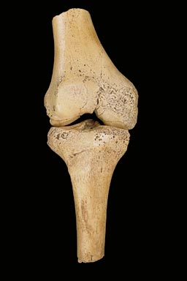
Lucy's kniegewricht
Veel deskundigen vermoedden echter dat Lucy's manier van lopen allesbehalve menselijk is geweest. Ze zou zich schuifelend en nogal gebogen hebben voortbewogen, zoals we tegenwoordig chimpansees nog wel eens zien doen als ze een korte afstand op hun twee achterpoten afleggen.
Toen er 25 jaar geleden in Tanzania goedbewaarde pootafdrukken werden gevonden die vermoedelijk ook aan de Australopithecus afarensis toebehoorden, was nog steeds niet iedereen overtuigd van een 'menselijke' loop.
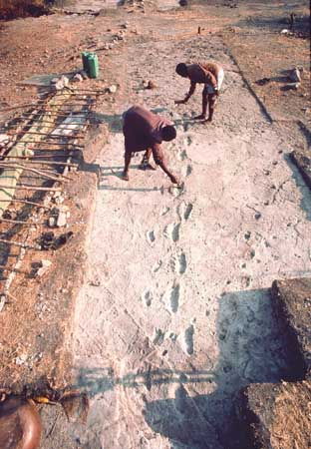
Australopithecine individuals left their footprints in LAETOLI Tanzania about 3.5 million years ago.

Lucy's neefje // Onze voorouder Lucy was niet alleen
Caroline Hoek op 29 maart 2012

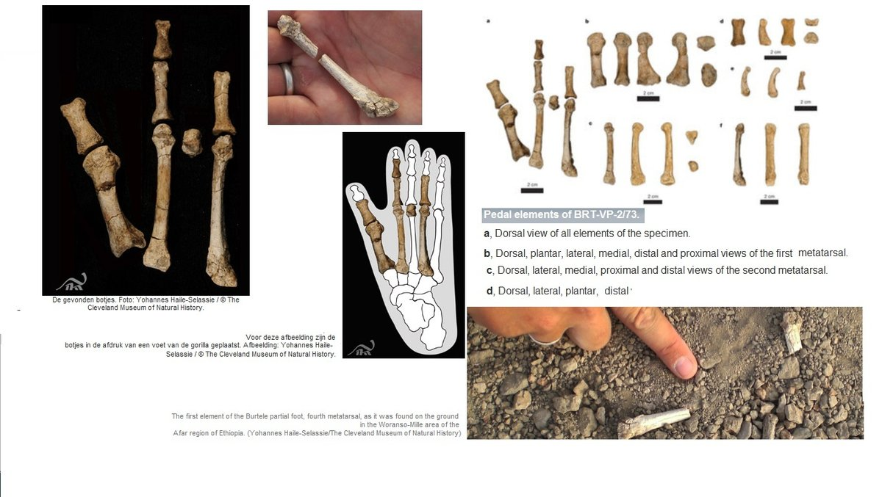

Nieuwe vondsten wijzen erop dat de tweebenige Lucy de wereld deelde met andere mensachtigen .
Nature.
De wetenschappers baseren hun conclusie op 3,4 miljoen jaar oude botjes die in Ethiopië zijn teruggevonden. De botjes zijn ongeveer even oud als Lucy: de eerste resten die van de mensachtige Australopithecus afarensis werden teruggevonden. De resten van Lucy werden eveneens in Ethiopië (Afar regio ) ontdekt.
Voet
De gevonden botjes maakten ooit deel uit van een voet.
Het zijn zeker geen botten van de Australopithecus afarensis
.Een komplete met a afarensis associeerbare gefossileerde voet is weliswaar(nog) niet gevonden(wel al enkele sifgnificantefragmenten ) maar moet wel beter geschikt geweest zijn om op twee benen te lopen.
11-02-2011
<---klik (De Australopithecus Afarensis voet )
De nu gevonden botjes zijn dat beslist niet en dat wijst erop dat de (onbekende ) soort waar deze aan toebehoorden zich nog meestal op vier benen voortbewoog.
Overigens zijn er(partieele voetskeletten voorhanden van " little foot " en van australopithecus sediba )
09-09-2011
UPDATE Australopithecus Sediba
http://zinjanthropus.wordpress.com/2009/10/03/the-feet-of-ardipithecus-ramidus/
http://www.nu.nl/wetenschap/2444537/oermens-lucy-liep-rechtop-.html
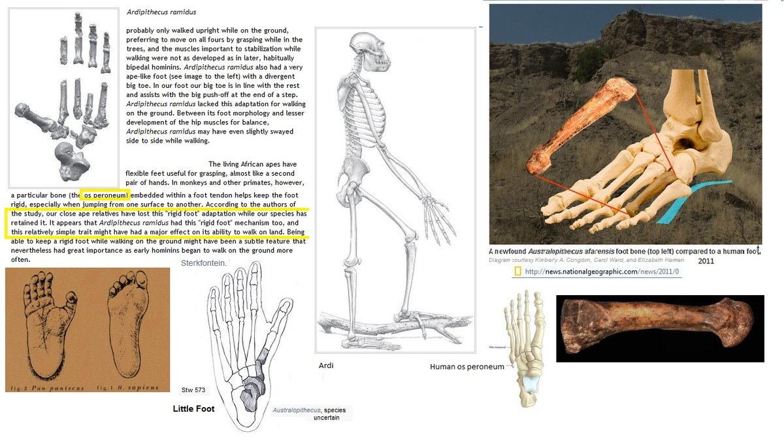
Vooral de botjes van de grote teen zijn relevant... ze zijn langer dan de mensachtigen en schijnen te behoren tot een oppopneerbare grote teen/duim . Dat wijst op vierhandige dieren die dit soort grijpwerktuigen best kunnen gebruikken bij het klimmen in bomen
Twee benen
Het is voor het eerst dat onderzoekers ontdekken dat twee mensachtige soorten met verschillende vormen van voortbeweging zo’n 3,4 miljoen jaar geleden tegelijkertijd in het oosten van Afrika leefden.
“De botjes laten duidelijk zien dat Lucy’s soort die rechtop liep, zo’n 3,4 miljoen jaar geleden niet de enige mensachtige soort in dit deel van Ethiopië was,” vertelt onderzoeker Yohannes Haile-Selassie in een persbericht.
“Haar soort bestond naast nauwe verwanten die nog meer aangepast waren op het klimmen in bomen, net zoals de soort van Ardi – Ardipithecus ramidus – die zo’n 4,4 miljoen jaar geleden leefde.”
Lucy versus de ander
Terwijl de soort van Lucy zich specialiseerde op een leven op de grond, leek de andere soort mensaap nog steeds in staat – in ieder geval zo’n 3,4 miljoen jaar geleden – in de bomen te klimmen .
Het is vooralsnog onbekend aan welke soort de botjes toebehoorden. Het is immers knap lastig om dat te achterhalen, omdat een ermee associeerbare schedel en tanden nu eenmaal ontbreken.

http://www.bbc.co.uk/news/science-environment-17533826

Fossiele voet

Bosaap of vlakteaap?

Verandering van leefgebied was waarschijnlijk niet de stuwende kracht achter menselijke evolutie
- Door: Nadine Böke
Categories:
Geschiedenis & Archeologie
Mens & Maatschappij
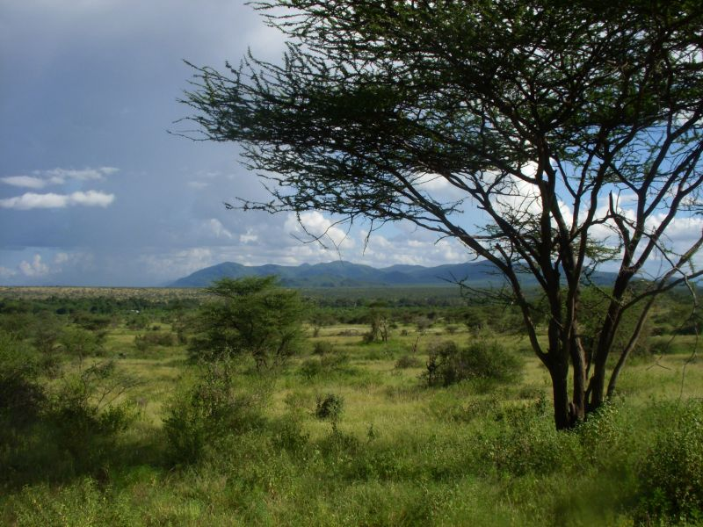

© Thure Cerling, University of Utah : Is de evolutie van de mens gestart doordat onze aapachtige voorouders vanuit het bos op de savanne gingen leven? Of leefden ze al in landschappen zoals op deze foto? Volgens nieuw onderzoek was het leefgebied van de laatste gezamenlijke voorouder van de mens en andere mensapen helemaal niet zo bomenrijk.
Gingen onze voorouders rechtop lopen omdat ze vanuit het bos op de savanne gingen leven? Dit traditionele idee ligt al een poosje onder vuur. Nieuw onderzoek naar prehistorische vegetatie zou wel eens de nekslag voor deze theorie kunnen betekenen.
Waarom zijn onze voorouders ooit rechtop gaan lopen? Volgens een bijna honderd jaar oude theorie had dit te maken met een verandering van leefgebied. Zo’n zes miljoen jaar geleden zou een nog sterk aapachtige voorouder van de mens uit de bomen zijn gekropen op de savanne zijn gaan leven. Vanuit deze theorie kun je in principe allerlei ontwikkelingen uit de evolutie van de mens verklaren. Zo is het op de savanne erg handig om op twee benen te lopen, zodat je boven het hoge gras uit kunt kijken en goed sprintjes kunt trekken. Ook zou de overgang van bos naar savanne verklaren waarom onze voorouders op een gegeven moment overschakelden op een ander dieet, inclusief de bijbehorende evolutionaire aanpassingen aan hun schedels en gebit.
Toch ligt deze savannetheorie alweer een poosje onder vuur. Het zou bijvoorbeeld ook heel goed kunnen dat niet een complete verandering van het landschap, maar de hoge diversiteit van het landschap dat al aanwezig was de evolutie van de mens stuurde. Een andere theorie, die van de ‘wateraap’, stelt dat ergens in de overgang van aap naar mensachtige er een periode is geweest dat onze voorouders in een zeer waterrijke omgeving hebben geleefd. Over welke theorie nou echt de juiste is, zullen wetenschappers ongetwijfeld nog een flinke poos discussiëren. Maar in het blad Nature van deze week staat een onderzoek dat best eens de nekslag zou kunnen betekenen voor de savannetheorie.
De laatste gezamenlijke voorouders van de aap en de mens leefde namelijk helemaal niet in het bos. Zes miljoen jaar geleden bestond het leefgebied van onze voorouders ook al uit savanne, beweren de Amerikaanse geoloog Thure Cerling en een internationaal stel collega’s. En ze hebben de onderbouwing van deze bewering grondig aangepakt.
Cerling en zijn team hebben voor een flink aantal moderne landschappen, op 76 locaties in Afrika, Azië en Zuid-Amerika, het zogenoemde koolstof-13 gehalte van de grond bepaald. Koolstof-13 is een iets zwaardere variant van koolstof dan de gebruikelijke koolstofatomen. Houtachtige planten, zoals bomen en struiken, hebben het niet zo op dit zware koolstof. Terwijl grasachtige planten er een stuk minder moeite mee hebben. De verhouding van het aantal koolstof-13 atomen in een bodem zegt hierdoor iets over wat voor vegetatie er op een bepaalde plek groeit of groeide.
Door het koolstof-13 gehalte in moderne bodems te vergelijken met de begroeiing op de monsterlocaties, hebben de geologen een formule kunnen opstellen voor wat voor soort vegetatie hoort bij wat voor koolstofverhouding in de grond. Vervolgens analyseerde Cerling het koolstof-13 gehalte van maar liefst 1300 monsters die afkomstig waren uit miljoenen jaren oude bodemlagen, van locaties waar ooit fossiele resten van menselijke voorouders zijn gevonden. Zo konden zij iets zeggen over de vegetatie die er destijds op deze plekken groeide.
Zoals gezegd is de conclusie van dit onderzoek dat de laatste gezamenlijke voorouder van de mens en andere mensapen allang op de savanne woonde. Dit waren dus waarschijnlijk geen bosapen, maar vlakteapen.
Sterker nog: het lijkt erop dat er in die begintijd van de menselijke evolutie geen overgang plaatsvond van bos naar savanne, maar juist andersom. Zes miljoen jaar geleden, toen onze eerste voorouders zich afsplitsten van de lijn van de mensapen, waren de Afrikaanse vlaktes waar zij rondscharrelden voor veertig procent met houtachtige gewassen bedekt. Het merendeel van de begroeiing bestond dus uit gras. Maar rond de tijd van de eerste mensachtige die (vermoedelijk) op twee benen liep, de Australopithecus, overheersten de bomen en struiken juist op de vlaktes. Dat klopt dus niet met het idee dat deze mensachtigen rechtop gingen lopen omdat dit het jagen op de grassige vlakten makkelijker maakte.
Bron: Thure Cerling e.a., Woody cover and hominin environments in the past 6 million years, in: Nature, 3 augustus 2011.

'Mens loopt rechtop vanwege schaarstebesef'
26 maart 2012

De eerste mensachtigen zijn 6 miljoen jaar gelegen op twee benen gaan lopen om schaarse, kostbare goederen over lange afstanden mee te kunnen dragen.

Dit stelt een internationaal team van wetenschappers onder leiding van Cambridge Universiteit in het wetenschappelijk tijdschrift Current Biology.
Er zijn al veel concurrerende werkhypothesen geopperd die moeten verklaren waarom de mens als enige aan apen verwante soort structureel rechtop is gaan lopen, waarbij een definitief onderscheid ontstond tussen armen en benen.

Asymmetrisch
Enkele jaren geleden werd het meedragen van baby’s vaak genoemd, maar rechtopstaand is zo’n last voor moeders asymmetrisch en daarmee juist zwaarder.
Een andere theorie stelt dat rechtop lopen aanzienlijk minder energie kost dan lopen op voeten en knokkels tegelijk.
Dit geldt echter vooral geredeneerd vanuit de anatomie van moderne mensen. Apen ondervinden juist fysieke hinder als ze het langer dan enkele tientallen meters moeten volhouden.

Chimpansees
Uit analyse van dijbeenfossielen zou de transitie zo’n 6 miljoen jaar geleden hebben plaatsgevonden, onder de laatste gemeenschappelijke voorouder van de chimpansee en de moderne mens.
Met dat gegeven in het achterhoofd besloten de onderzoekers op zoek te gaan naar mogelijke aanwijzingen bij chimpansees. Deze zogeheten mensapen lopen regelmatig korte stukken op de achterbenen – maar alleen als ze daar een directe reden voor hebben.

‘All you can carry’
Uit twee verschillende observatiestudies van wilde chimpanseekolonies in Afrika blijkt dat deze dieren veelvoorkomende notensoorten – die een belangrijke rol spelen in hun dieet – of opeten, of laten liggen. Wanneer ze zeldzamere notensoorten tegenkomen zonder direct honger te hebben, proberen de apen deze rechtop lopend met zich mee te voeren.
Een andere chimpanseekolonie vertoonde soortgelijk gedrag wanneer ze bij strooptochten langs akkers hen onbekende voedzame gewassen tegenkwamen.

werkhypothese
De onderzoekers denken dan ook dat onze verre voorouder op een punt is beland waar het meevoeren van grote hoeveelheden van zeldzame voedselsoorten cruciaal werd voor het overleven van een populatie – en dat hier een soort met een groter draagvermogen uit is ontstaan: de mens.
(het artikel eindigde spijtig genoeg met volgende draak = )
Probleem met zulke hypothesen dat er geen fossielen zijn , die zo’n ontwikkeling stap voor stap laten zien.(1a)
Bij veel van de wel gevonden fossielen van oude mensachtigen is bovendien de directe afstamming (1b )onzeker, omdat er over de afgelopen 6 miljoen jaar waarschijnlijk meerdere evolutionaire zijsporen zijn geweest, die weer zijn uitgestorven.
1 ), En hierbij gaat het artikel definitief op de domme creationisten-vriendelijke toer : Deze journalist is hier (ongewild ) tendentieus en ( vooral ) onbegrijpend en als een echte wetenschap analfabeet , of (op zijn minst ) verwarring zaaiend , bezig (Beter is onderstaand (maar wèl simplistischer ) verslag van Caroline Hoek )
Nederlandse Crea onzin
http://www.nujij.nl/wetenschap/mens-loopt-rechtop-vanwege-schaarstebesef.16287050.lynkx#axzz1qDz3WfIo
Oh ja en hier zijn een paar domme en duffe ethnische en sola scriptura nederlandse creato's al toegestroomd , die op dit domme artikel einde inhaken ;
* Voorlopig is het allemaal een veronderstelling waar onvoldoende bewijs voor is
-Maar crea's geloven wel in hun scheppertjes waar zelfs geen onvoldoende bewijs (qua materieele bewijsstukken ) voor is
Welk hyperwezen ontwierp het opperwezen? ( ad infinitum )
Kortom: de verklaring dat een superintelligentie ons en alles om ons heen heeft gemaakt, snijdt geen hout, is niet aantoonbaar
en is een nodeloos ingewikkelde theorie.( = uitgaand van een gekozen axioma )
Laat die creato's eerst maar het bestaan van die buitenaardse superintelligentie, genaamd 'allah', of 'god' of wat al meer,bewijzen( en het liefst van al absoluut bewijs hé , want dat eisen ze steeds opnieuw van alle anderen ) .
Voorlopig wijst niets op diens bestaan( of zelfs zijn niet bestaan ) het gewoon onoplosbaar en dus overbodig en tijdverlies om zich daar nog mee bezig te houden .
* Allerlei fossielen van tussenvormen zijn nog nooit gevonden, dus men WIL /MOET wel blijven vermoeden en naarstig op zoek naar deze fossielen, anders blijft er ook van de evolutietherorie niet veel overeind.
- oude afgezaagde crea mantra : "er zijn geen transitionnals"
Ze bedoelen natuurlijk direct aantoonbare "missing links" ....
of
Misschien moeten we een reconstructie maken die als een film kan worden afgespeeld ,( dat afspelen zou dan ook miljonen jaren duren natuurlijk , en ook de crea leeft zolang niet )
Bovendien
- Het gaat hier om een "werk"hypothese over een deel van het voorhistorisch mensachtig gedrag( het dragen van hebbedingetjes )
...dat enig(licht) voordeel kon betekenen en daarom als evolutionair pad mag worden verondersteld de richting van het permanent bipedalisme (ook aangedrecven door andere voordelen ) te zijn ingeslagen ... Dat is NIET hetzelfde als de komplete evolutie"theorie "op de schop ... dat is namelijk de grondslagtheorie van de biologische en hulptheorie bij andere evolutionaire natuurwetenschappen (geologie etc ... ) ...
Zonder dat is vooral biologie slechts postzegels verzamelen
Iemand die dit kan omverwerpen verdient de Nobelprijs
- het gaat hier over een gedeeltelijke en voorgestelde voordelige selektierichting druk , als mogelijke deel- verklaring van het rechtop lopen bij mensachtigen en niet over bewijsstukken voor de evolutietheorie
Evolutie is ook niet een proces dat nog niet" bewezen "is( buiten alle redelijke twijfels ) , het gebeurd en het is feitelijk ,en gebeurt nog steeds (beter te zien bij organismen met een kortere levenscyclus).
Vandaar ook de rudimentaire organen en ledematen in de huidige diersoorten, inclusief de mens.
Bovendien dat er een paar stukjes van de puzzel ontbreken, wil niet zeggen dat het totale plaatje niet te zien is.
Wetenschap baseert zich op methodisch naturalistische bewijzen/en feiten(evidenties bewijsstukken ) , waaruit weer hypothesen ontstaan. Hier probeert men dan weer nieuwe natuurwetenschappelijkje bewijzen voor te vinden.
Een theorie geeft vaak een zoek richting aan, en een werkhypothesqe waarmee dan weer naar nieuwe feiten kan worden gezocht.

(1a)
Fossiele bewijzen voor gedrag of handelingen zijn(bij niet primaten ) zogenaamde ichnofossielen ...
Probleem is dat men slechts met veel moeite ichnofossielen ( of artefacten wanneer het mensachtigen betreft ) met absoluite zekerheid ( en dat is wat crea's steeds vragen.... terwijl ze nooit een enkel absoluut en sluitend bewijs voor hun godje(s) en/ of alle andere bovenantuurlijke zeverderijen en aanames van hun wensdenken voorleggen ) kan koppellen aan een strikt bepaalde biologische " soort "
(1b) er bestaat NOOIT een anatomisch fossiel bewijs voor directe afstamming ... het gaat altijd over collaterale verwantschappen ( het artikel hanteert zelfs ,de beladen term ( het gidswoord ) "missing link" )
MISSING LINK
Steeds weer dit soort absolute bewijzen eisen is trouwens een bekende creationistische rethorishe truuk en/of door hen gebruikte stroman -drog redenering

Gingen we voor Lekker eten rechtop lopen?
Caroline Hoek op 22 maart 2012
Nieuw onderzoek suggereert dat lekker en zeldzaam eten de reden was dat wij mensen rechtop gingen lopen.
Dat schrijven wetenschappers in het blad Current Biology. Ze baseren hun conclusies op experimenten met wilde chimpansees.

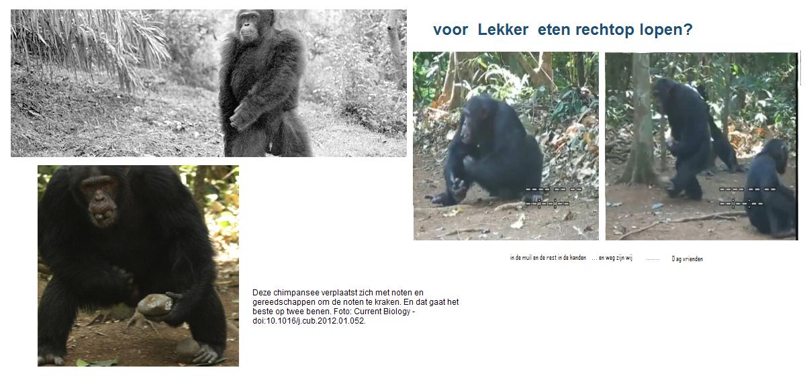

Op twee benen
Tegenwoordig weten we niet beter dan dat we ons op twee benen voortbewegen. Maar vroeger was dat wel anders: onze voorouders liepen – net als chimpansees – liever op vier benen. Grote vraag is waarom onze voorouders uiteindelijk toch besloten om op twee benen verder te gaan en zich ontwikkelden tot een tweebenige soort. Zou voedsel dat kostbaar was en dus snel in veiligheid gebracht moest worden, de oorzaak zijn?
Lekkere noot
Om dat uit te zoeken, observeerden de onderzoekers wilde chimpansees. Ze gaven de dieren eerst noten die veelvuldig voorkwamen en dus in de ogen van de chimpansees niet zo kostbaar waren. Later kregen de dieren zowel deze noten als zeldzame en veel lekkerdere noten van de boom Coula edulis. Wanneer er meer zeldzame noten waren dan richtten de apen zich vooral op het wegvoeren van die noten. Ook liepen ze daarbij vier keer vaker op twee benen dan wanneer er geen noten van de Coula edulus voorhanden waren. En wanneer ze op twee poten liepen, vervoerden ze vaak twee keer zoveel noten (zie ook het filmpje hieronder). “We weten al lange tijd dat chimpansees voorwerpen op twee benen verplaatsen, maar wat onze studie laat zien is dat zulke transporten sterk toenemen wanneer chimpansees met voorwerpen in aanraking komen die zeldzaam zijn of waarvan de beschikbaarheid onvoorspelbaar is,” vertelt onderzoeker Dora Biro op de site van de universiteit van Oxford.

Mogelijk kregen onze voorouders op een gegeven moment met een situatie te maken waarin voedsel schaarser werd of de beschikbaarheid ervan lang niet altijd even stabiel was. Wanneer het voedsel er dan wel was, was het een kwestie van ‘pakken wat je pakken kan’. En om dat mogelijk te maken, moesten ze wel op twee benen gaan lopen. En voorouders die op twee benen liepen, hadden dus meer voedsel en dus een grotere overlevingskans en dus een grotere kans op nageslacht. Het zou er uiteindelijk wellicht toe geleid hebben dat onze voorouders die het beste op twee benen konden lopen rap in aantallen toenamen. Daarbij veranderde mogelijk hun anatomie zodat het op twee benen lopen ze steeds beter afging.

Bronmateriaal
"Chimpanzee carrying behaviour and the origins of human bipedality" - Current Biology
"Chimps show food link to walking" - Ox.ac.uk

Na de analyse van de ontdekking van de fossielen van Ardipithecus Ramadus, 'Ardi', een voorouder die 4 miljoen jaar geleden leefde, werd deze veronderstelling ook al geformuleerd.
Daar werd bij verteld dat doordat de mens spullen over grotere afstanden kon vervoeren, de vrouw een verzorgende taak voor de nakomelingen kon vervullen.
En daardoor ontwikkelde de vroegste mens zich sneller,kreeg een betere verzorging, en genoot meer veiligheid.
Kan ook wél zijn dat ze ;door rechtop te gaan lopen een beter overzicht op de omgeving hadden....zo zag je een predator eerder aankomenof kon je meer en vroeger potentieele localiseren
Meeslepen van waardevolle zaken.
Zit ook echt wel in de menselijke natuur.
Dat mensen/mensachtigen rechtop zijn gaan lopen om meer te kunnen dragen, is een heel aannemelijke verklaring. Beter dan die verklaring waarin wordt geopperd dat je staand een grotere afstand kunt overzien.
Bovendien lijkt het gestaafd te worden door het gedrag van chimpansees die zoals bekend, een gemeenschappelijke voorouder met ons hebben.
Gereedschap
Toen we eenmaal rechtop liepen, beschikten we over twee vrije handen , en dus konden we van alles beginnen meeslepen.
Dat je spullen mee kan dragen, maakt het ook rendabel om meer tijd te steken in het maken van gereedschap.
Als je het toch achter moet laten, zoek je gewoon de scherpste steen uit als je in de grond naar wortels moet hakken.
Als je hem mee kan nemen, kan je ook de tijd nemen om hem scherper en handzamer te maken.

